BLENDER БАҒДАРЛАМАСЫН ЖҮКТЕУ ЖӘНЕ ОРНАТУ НҰСҚАУЛЫҒЫ

1-қадам: Ресми сайтқа кіру
Браузерді ашып, адрес жолағына https://www.blender.org енгізіңіз.
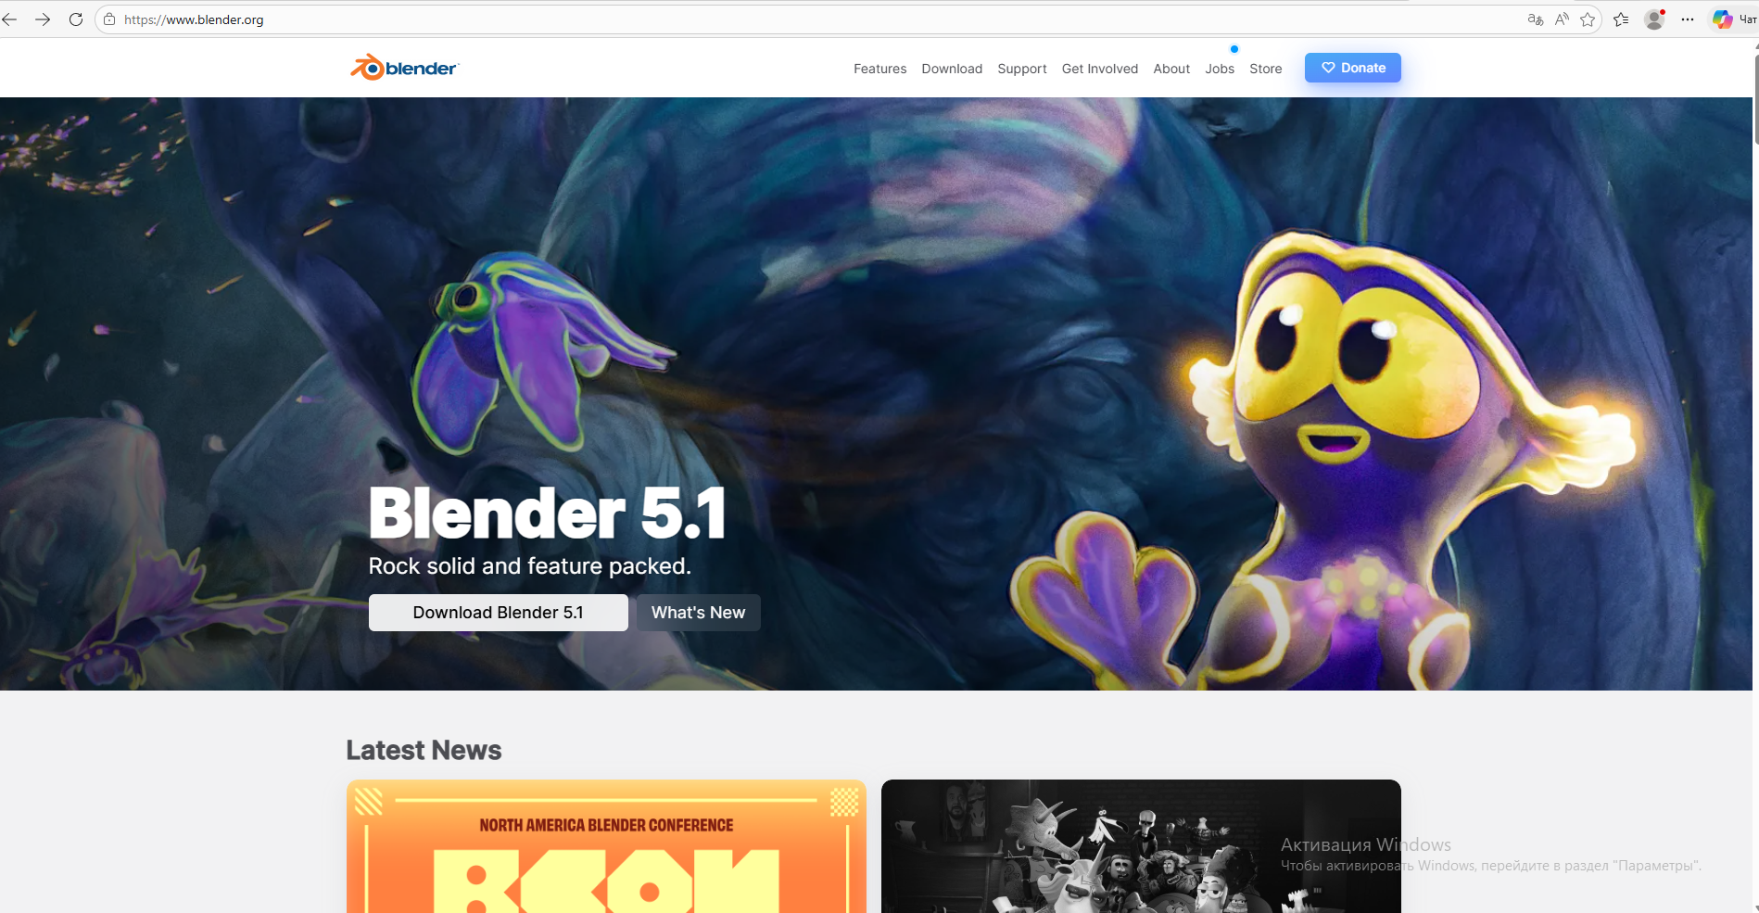
2-қадам: Жүктеу батырмасын басу
Басты беттен «Download Blender» батырмасын басыңыз.
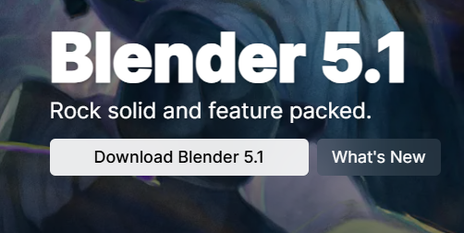
3-қадам: Нұсқаны таңдау
Ұсынылған нұсқаны таңдап, «Download Blender» батырмасын басыңыз.
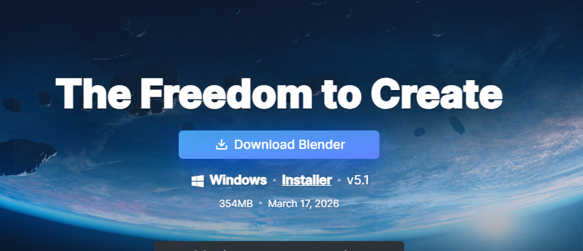
4-қадам: Файлды ашу
Жүктелген файлды (blender-setup.exe) «Жүктеулер» бумасынан тауып, екі рет
шертіңіз.
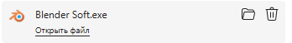
5-қадам: Орнатуды бастау
Орнату терезесінде «Next» батырмасын басыңыз.
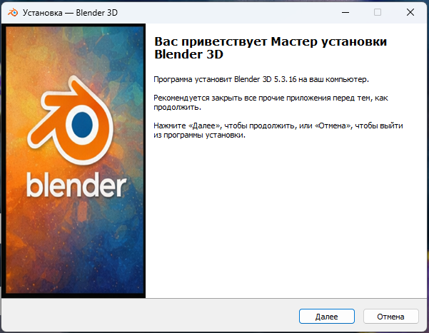
6-қадам: Лицензиялық келісім
«I Accept the Agreement» таңдап, «Next» батырмасын басыңыз.

7-қадам: Орнату параметрлері
Әдепкі параметрлерді қалдырып, «Next» батырмасын басыңыз.
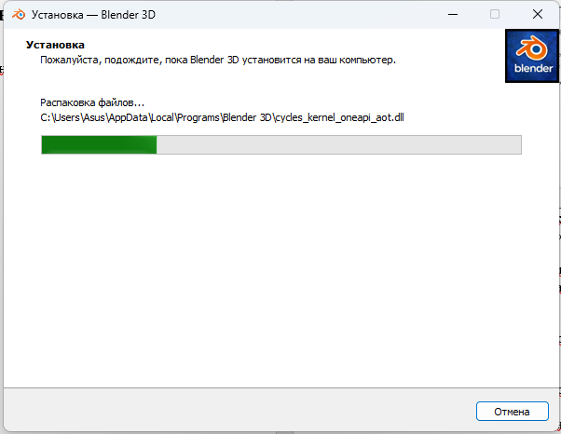
8-қадам: Орнату
«Install» батырмасын басып, орнату аяқталғанша күтіңіз.

9-қадам: Аяқтау
«Finish» батырмасын басыңыз. Қажет болса, бағдарламаны бірден іске қосыңыз.
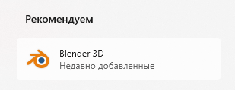
10-қадам: Бағдарламаны бірінші рет ашу
Blender ашылған соң «General» таңдап, жұмысты бастауға болады.

